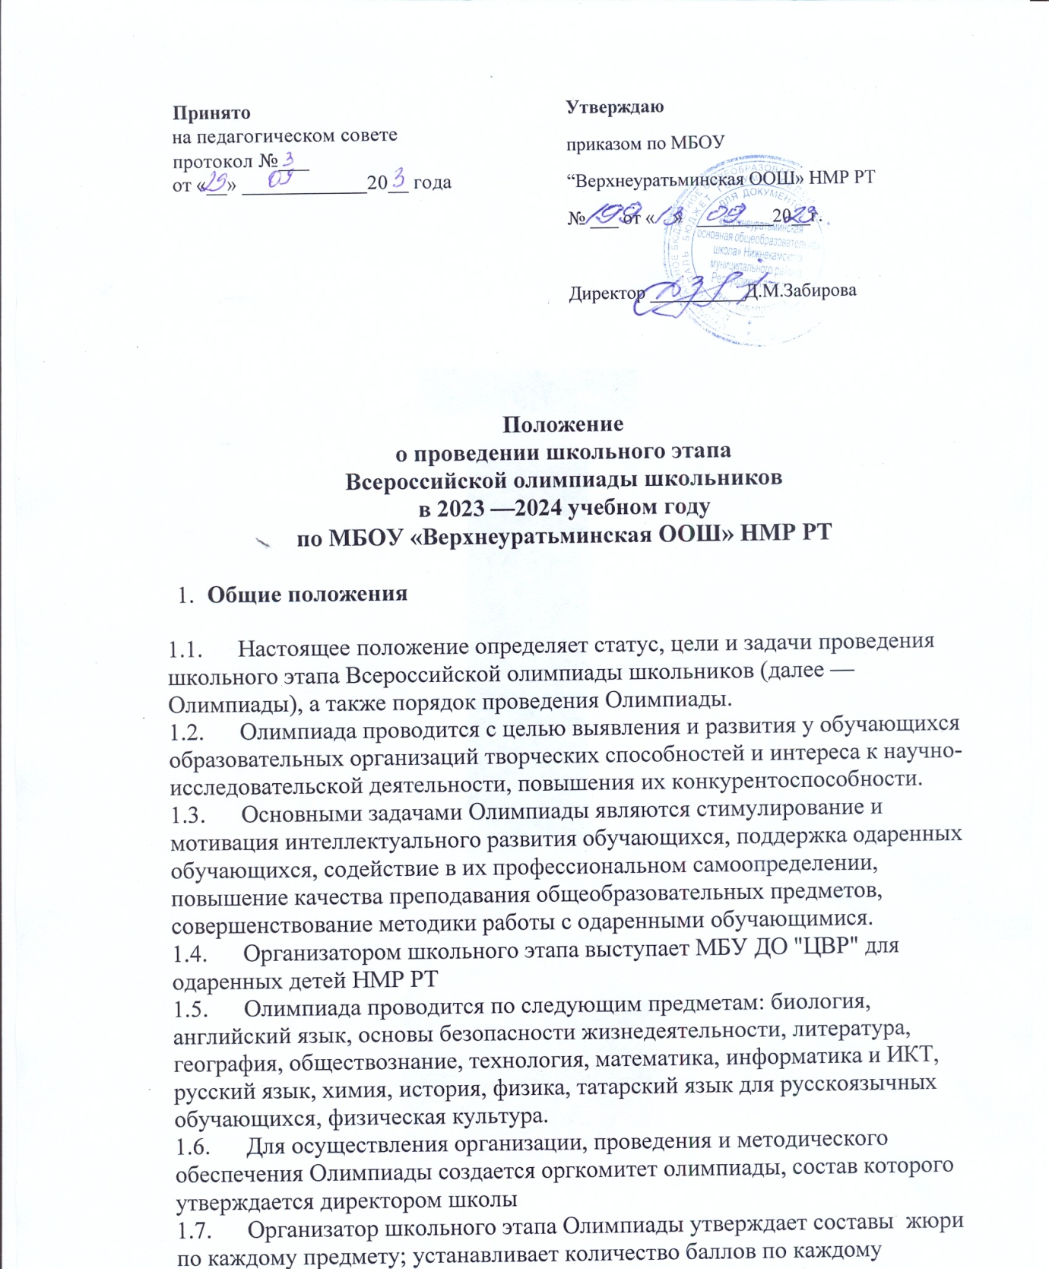

предмету и классу, необходимое для участия в муниципальном этапе
Олимпиады, по согласованию с муниципальными предметно-методическими комиссиями.
1.8. Организатор школьного этапа Олимпиады утверждает составы предметно- методических комиссий Олимпиады по каждому предмету, которые составляют олимпиадные задания на основе содержания образовательных программ углубленного уровня.
1.10. Жюри школьного этапа осуществляет следующие функции:
1.10.1. Проводит проверку и оценивает выполнение теоретических и экспериментальных заданий участниками олимпиады;
1.10.2. Определяет победителей и призёров;
1.10.3. Проводит с участниками анализ олимпиадных заданий и их решений;
1.10.3. Рассматривает очно апелляции о несогласии с выставленными баллами в двухдневный срок со дня проведения олимпиады;
1.10.4. Представляет организатору школьного этапа протоколы в трехдневный срок со дня проведения олимпиады.

- Проведение школьного этапа Олимпиады

2.1. Участниками школьного этапа Олимпиады на добровольной основе являются обучающиеся 4-9-х классов.
2.2. Участники школьного этапа Олимпиады вправе выполнять олимпиадные задания, разработанные для более старших классов. В случае прохождения на муниципальный этап данные участники выполняют олимпиадные задания, разработанные для класса, который они выбрали на школьном этапе Олимпиады.
2.3. Школьный этап организуется и проводится общеобразовательными организациями.
2.4. Школьный этап по предметам математика, физика, химия, информатика проводятся на платформе «Сириус»
2.5. Олимпиадные задания находятся на сайте olymp.odkzn.ru направляются в день проведения олимпиады.
2.6. Организатор школьного этапа обеспечивает конфиденциальность олимпиадных заданий;
2.7. Представитель оргкомитета от каждой общеобразовательной организации обеспечивает сбор и хранение заявлений родителей (законных представителей) о согласии на сбор, хранение, использование, распространение персональных данных своих несовершеннолетних детей; определяет квоты победителей и призеров школьного этапа по каждому общеобразовательному предмету.
2.8. Представители оргкомитета школьного этапа Олимпиады в каждой общеобразовательной организации проводят инструктаж участников Олимпиады – информируют участников о продолжительности работы, порядке апелляции о несогласии с выставленными баллами, порядке ознакомления с результатами Олимпиады.
2.9. Все рабочие места участников школьного этапа олимпиады должны обеспечивать участникам олимпиады равные условия и соответствовать санитарно-эпидемиологическим правилам и нормам.
2.10. Во время проведения школьного этапа Олимпиады участники:
— должны следовать указаниям представителей организатора олимпиады;
— не вправе общаться друг с другом, свободно перемещаться по аудитории;
— вправе иметь справочные материалы, средства связи и электронно-вычислительную технику, разрешённые к использованию во время проведения олимпиады.
2.11. Индивидуальные результаты участников школьного этапа Олимпиады с указанием сведений об участниках (фамилия, инициалы, класс, количество баллов) заносятся в протокол (рейтинговую таблицу) результатов по общеобразовательному предмету, представляющий собой ранжированный список участников, расположенных по мере убывания набранных ими баллов. Участники с равным количеством баллов располагаются в алфавитном порядке.
2.12. Результаты школьного этапа размещаются на официальных сайтах общеобразовательной организации.

- Подведение итогов олимпиады и награждение победителей

3.1. На школьном этапе Олимпиады по результатам, показанным участниками олимпиады, определяются победители.
3.2. Победителями и призёрами школьного и муниципального этапов признаются обучающиеся, набравшие больше половины максимально возможных баллов. Победителями признаются участники, набравшие наибольшее количество баллов. Если никто из участников не набрал больше половины максимально возможных баллов, то победители и призёры не выявляются.
3.3. Победители и призеры муниципального этапа Олимпиады направляются на региональный этап в случае, если по итогам муниципального этапа они набрали необходимое для участия в региональном этапе количество баллов, определяемое организатором регионального этапа.
3.4. Победители и призеры школьного этапа Олимпиады награждаются грамотами общеобразовательной организации.

4. Заключительные положения.
  - Настоящее Положение утверждается директором МБОУ «Верхнеуратьминская ООШ» НМР РТ и вступает в силу с даты его утверждения.
  - Положение утрачивает силу в случае принятия нового Положения о проведении школьного этапа всероссийской олимпиады школьников.
  - Настоящее Положение размещается на сайте МБОУ «Верхнеуратьминская ООШ» НМР РТ.

